Drogie Misie!

W dalszym ciągu pozostajemy w tematyce wiosennej. Dziś chcemy Wam zaproponować opowiadanie Liliany Bardijewskiej pt. „Zagubiony klucz”. Poproście Rodziców, żeby przeczytali je dla Was, a może później sami spróbujecie przeczytać fragment?

Zagubiony klucz.

Ten weekend bliźniaki spędzały na wsi u cioci. Jeszcze spały kiedy jeżyka nagle wyrwał ze snu dziwny dźwięk jakby klekot. Zaciekawiony podreptał na podwórko i zobaczył na dachu stodoły bociana. Wywijał szyją i klekotał na wszystkie strony świata, że już wrócił z Afryki.

-Wielka mi rzecz. Ja też przyleciałem z Afryki i się nie chwalę!-ofuknęła go jaskółka.

Gutek spojrzał na nich z podziwem- taka długa podróż i to nie samolotem, ale na własnych skrzydłach!

-To zaledwie trzy tygodnie, przeleciało nie wiedzieć kiedy- zakukała kukułka, zwana gżegżółką, która właśnie wróciła z letniska w Afryce.

-A my z żoną zawsze zimujemy we Włoszech- powiedział z wyższością kos, ale zaraz zakrzyczało go stado szpaków:

-Tylko Francja! Francuska Riwiera! Francuskie winnice!

-Jeśli zima to wyłącznie w Polsce-zaświergotały sikorki i wróble z ogrodowego karmnika pełnego ziarna.

Poparł je gawron, który specjalnie na zimę przyleciał tu ze wschodu.

Na podwórku podniósł się zgiełk nie do opisania, bo każdy chciał przekrzyczeć każdego! Tylko żuraw siedział osowiały i nie otwierał dzioba, chociaż też miałby się czym pochwalić- przyfrunął aż z Azji.

-Dlaczego jesteś taki smutny?- zapytał Gutek.

- Bo zgubiłem swój klucz - westchnął ciężko żuraw, a wszyscy nagle ucichli i rozejrzeli się po niebie.

Jeżyk też się zmartwił, bo wiadomo, że bez klucza trudno dostać się do domu, ale pocieszył ich gawron.

-Wracam właśnie do siebie na wschód, bo tu mi za gorąco, to się rozejrzę- obiecał, wachlując się skrzydłem.

Aż tu nagle…

-widzę go, widzę!- wykrzyknął żurawi podskoczył z radości.

I rzeczywiście, ze wschodu nadlatywał wielki klucz żurawi, które ogłosiły swój powrót z zimowiska głośnym klangorem.

Teraz już i jeżyk mógł wrócić do domu. Ale będzie opowiadania kiedy Julcia i Maksio się obudzą!

Zachęcamy Rodziców do rozmowy z dziećmi na temat opowiadania. Jeśli istnieje taka możliwość prosimy, aby Rodzice zadali pytania do opowiadania dzieciom.

1. Gdzie spędzały weekend bliźniaki?
2. Co wyrwało ze snu Jeżyka?
3. O czym klekotał bocian?
4. Jakie ptaki też przyleciały z Afryki?
5. Z jakiego kraju przyleciał kos?
6. Skąd przyleciały szpaki?
7. Jakie ptaki zimowały w Polsce?
8. Czym mógłby pochwalić się żuraw?
9. Dlaczego żuraw był osowiały?
10. Jaki klucz zgubił żuraw?

Aby przybliżyć dzieciom pojęcie klucza ptaków zamieszczamy poniżej zdjęcia poglądowe. Prosimy, aby dzieci się z nimi zapoznały.

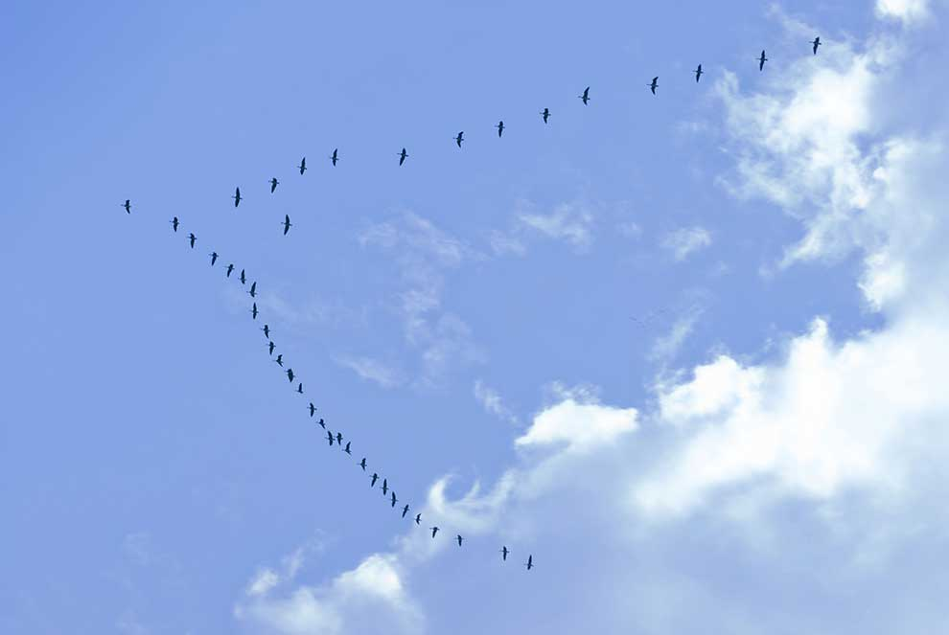

**Prosimy Rodziców, aby przeczytali dzieciom informację na temat ptaków latających w kluczach.**

**Co to znaczy, że ptaki latają w kluczu i czemu tak się dzieje?**

**Klucz-charakterystyczna formacja tworzona podczas wędrówki przez migrujące ptaki.Stado ptaków ułożone jest w klucz o kształcie litery „V” często z jednym ramieniem dłuższym. Takie formacje tworzą gęsi, żurawie i kaczki. Ptaki latają w kluczu ponieważ ułatwia im to lot czyli łatwiej im latać. Ptaki lecące za innymi w takim kluczu zużywają mniej energii, niż w przypadku lotu samodzielnego, ale również żeby się nie zgubić w grupie jest im raźniej, czują się bezpieczniej. Stado prowadzi jeden ptak ale w trakcie lotu ptaki zmieniają się na swoich pozycjach ponieważ pierwszy ptak, który prowadzi stado szybko się męczy i dlatego zastępują go inne ptaki dzięki czemu wszystkie osobniki zyskują na wspólnym locie.**

**Zachęcamy również do obejrzenia filmu:**

<https://www.youtube.com/watch?v=5n7CthmdK1Y>

Poniżej zamieszczamy linki do odsłuchania odgłosów ptaków. Może macie ochotę się z nimi zapoznać?

**Odgłosy ptaków**

https://www.youtube.com/watch?v=yiRIvZplphA

**Rozpoznawanie głosów ptaków**

<https://www.youtube.com/watch?v=dRcEprzTxTA>

**Kolejnym punktem naszej dzisiejszej zdalnej lekcji jest odsłuchanie piosenki „Wiosenne buziaki”**

**"Wiosenne buziaki" K. Gowik i A. Żurawska**

**I. Już rozgościła się wiosna.**

**słońce i kwiaty przyniosła.**

**Huśta się lekko na tęczy,**

**motyle i ptaki ślą wiośnie buziaki.**

**Ref.: Hop, hop, raz, dwa, trzy,**

**tańczymy z wiosenką ja i ty.**

**Nawet gdy z burzy wiosenny deszcz,**

**to tylko radośniej tak tańczyć przy wiośnie.**

**Hop, hop, raz, dwa, trzy,**

**bzyczą już pszczoły i kwitną bzy.**

**A całe miasto całusy śle,**

**bez wiosny było tu źle.**

**II. Słońce rozdaje promyki,**

**gonią się w lesie strumyki.**

**Mrówki zaczęły porządki,**

**a grube ślimaki ślą wiośnie buziaki.**

**Ref.: Hop, hop, raz, dwa, trzy,**

**tańczymy z wiosenką ja i ty.**

**Nawet gdy z burzy wiosenny deszcz,**

**to tylko radośniej tak tańczyć przy wiośnie.**

**Hop, hop, raz, dwa, trzy,**

**bzyczą już pszczoły i kwitną bzy.**

**A całe miasto całusy śle,**

**bez wiosny było tu źle.**

**III. Kwiaty swe płatki umyły**

**i świeże stroje włożyły.**

**Budzą się wszystkie zwierzaki.**

**Kociaki i psiaki ślą wiośnie buziaki**

**Ref….**

**Link do odsłuchania:**

<https://www.youtube.com/watch?v=iXVw5asKVGU>

Prosimy, abyście nauczyli się śpiewać pierwszą zwrotkę tej piosenki wraz z refrenem.

Odnajdźcie nazwy 12 ptaków ukryte w diagramie literowym. Zapiszcie odnalezione nazwy na kartce.

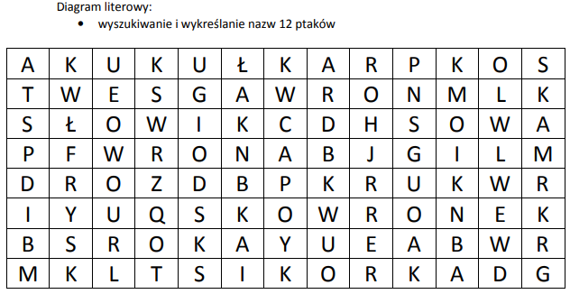

Dbając o waszą kondycję fizyczną chcemy Wam zaproponować zabawę z kołem fortuny. Link do zabawy poniżej.

<https://miastodzieci.pl/zabawy/mini-gimnastyka-dla-mlodszych-dzieci/>

Mamy nadzieję, że zaproponowane aktywności sprawią Wam radość.

Liczymy, że dbacie o swoje zdrowie i często myjecie rączki.



Pozdrawiamy Was serdecznie!

Ciocia Marta i Ciocia Magda

Informacja dla Rodziców!

Drodzy Rodzice, zajęcia zdalne, które proponujemy dzieciom są dla chętnych i nie ma konieczności ich wykonywania. Ponieważ wysyłamy je co 2-3 dni możecie Państwo rozłożyć te propozycje na 2 dni (np. zajęcia dzisiejsze to propozycja na poniedziałek i wtorek). Nie ma konieczności wykonywania wszystkiego jednego dnia. Karty pracy do druku proszę wykonywać w miarę możliwości.

**Międzynarodowy Dzień Teatru**

Kochane przedszkolaki, Szanowni Rodzice.

W piątek był **Międzynarodowy Dzień Teatru** - w 2020 roku  przypada na  **27 marca**. Nie musimy wychodzić z domu, aby poczuć się jak aktor czy widz ☺Choć nie możemy teraz obejrzeć przedstawienia siedząc na widowni teatralnej, jednak możemy sobie w tym pomóc. Mamy dla Was propozycję… Pobawimy się w teatr ? Posłuchajcie zagadki.

*Jak się nazywa taki budynek, w którym zobaczysz scenę, kurtynę ?  
Krzesła tam stoją rząd za rzędem, a ja tam bajkę oglądać będę***. ( teatr)**

**Piosenka „Magiczne miejsca”**

<https://youtu.be/JitEZdvs0aQ>

Każdy z nas jeśli tylko chce, ma troszkę wyobraźni oraz oczywiście pomoc domowników może zamienić się w aktora ☺ A Wy macie na to ochotę ? Jeśli tak, to zachęcamy Was do dalszej zabawy.

**Przedszkolaki, posłuchajcie wiersza J. Kulmowej pt. "Po co jest teatr?".**

Ta drabina to schody do nieba,  
a ta miska pod schodami to księżyc.  
Tamten miecz to zwyczajny pogrzebacz,  
a z garnków są hełmy rycerzy.

Ale kto w te czary nie uwierzy?

To jest teatr.  
A teatr jest po to,  
żeby wszystko było inne niż dotąd.  
Żeby iść do domu w zamyśleniu,  
w zachwycie.

I już zawsze w misce księżyc widzieć...

**Porozmawiajcie z rodzicami na temat przesłania wiersza.**  Na pewno dojdziemy do takiego samego wniosku - teatr jest magicznym miejscem, tam się wszystko może zmienić, jest bardzo ciekawy, rozmaity....

* A teraz zapraszamy do wspólnej zabawy ,,Teatr jednego aktora, czyli zagadki pantomimiczne”. Nasza zabawa przebiega właśnie tak :

Obejrzymy przedstawienie. Wystąpią w nim aktorzy, pojedynczo bo jest to teatr jednego aktora. Tu jest widownia .Proszę wygodnie usiąść. Bawimy się w teatr bez słów. Jako pierwsza wystąpię ja, jestem aktorem i w swoim występie chcę wam coś przekazać. Patrzcie uważnie..(,, pani wchodzi do domu”: stawia torbę, odpina płaszcz, zdejmuje i wiesza go, wchodzi do łazienki, myje ręce). Kto już wie co przedstawiłam? Kto chce wystąpić w następnej scenie? O, mamy już pierwszego aktora do naszego teatru.. Patrzmy uważnie. Musimy się dowiedzieć, co nasz aktor chce nam przekazać. Zapraszamy na scenę mamę, potem tatę, siostrę brata, babcię i dziadka, a może ciocię i wujka ?

* Jak działa Wasza wyobraźnia drogie dzieci? Zapraszamy do zabawy ,, Pokaż, co umiesz!”

Dwie osoby stoją naprzeciw siebie. Na sygnał jedna osoba robi miny wyrażające różne uczucia, np. ból, złość, strach, radość. Zadaniem drugiej osoby jest odgadnąć emocje wyrażane mimiką.

Po zabawie zadajemy pytanie: jakie umiejętności musi zdobyć aktor, aby dobrze odgrywał swoje role i był zrozumiany przez publiczność. ( trzeba odpowiedzieć , że to pamięć, w innym razie należy je naprowadzić na odpowiedź)

* Ciekawą propozycją zabawy jest ,,Teatr rąk”. Domyślacie się , co będziemy robić?

Dzieci biorą rękawiczki i przyklejają na nich oczy, nos, usta itp. Po przygotowaniu pacynki zaczyna się przedstawienie.  
Kilkoro domowników zakłada na dłonie rękawiczki i chowa się za parawan (przyczepiony wyżej materiał ). Zza materiału widać tylko dłonie. Pierwsza osoba prosi, by pomachały na powitanie, okazały radość, smutek, zdenerwowanie, żeby dłonie próbowały porozmawiać ze sobą bez słów.

Teatr może przyjmować różną formę: spektaklu, opery czy występu lalkowego. Chcemy Wam zaproponować różne jego wersje. Oto linki do wspaniałych dzieł, które możecie obejrzeć w domu:

Spektakl dla dzieci Gdzie jest Pinokio?

<https://www.youtube.com/watch?v=Mo_X9NeiKMg>

 Pchła Szachrajka - opera

<https://www.youtube.com/watch?v=glzfheqljmw>

Jaś i Małgosia - Teatr Lalkowy

<https://www.youtube.com/watch?v=aatjpegXm1w>

**Jak powstaje spektakl teatralny:**

<https://youtu.be/TkBHN9TYP-0>

Życzymy udanej zabawy, pozdrawiamy Was serdecznie ☺